# 简单工厂

第一种方式根据参数来创建不同的类实例，不符合开闭原则。扩展是开放，但是修改不闭合

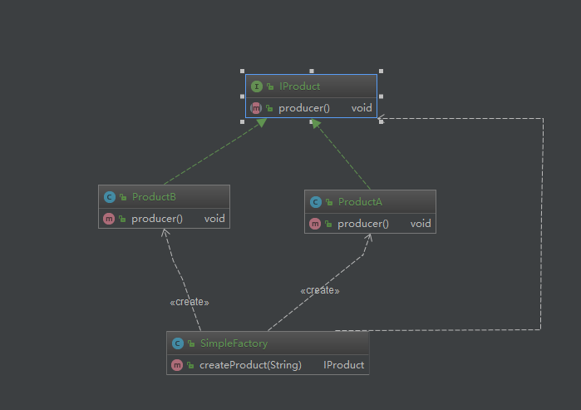

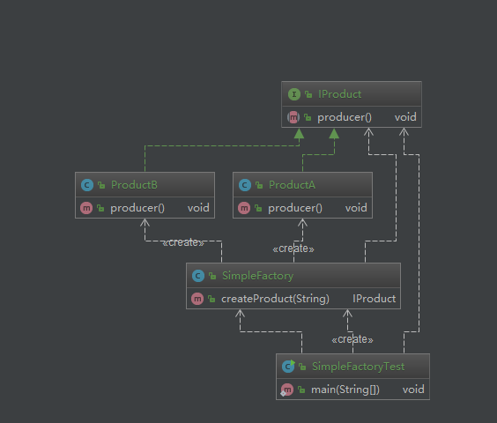

第二种方式，以类的完全限定类名来座位参数反射创建类。这样就符合开闭原则咯

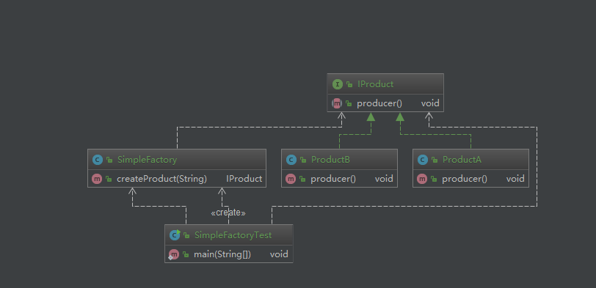

# 工厂方法

